**Solicitud Concejo 18 de nov. de 2021**

1. Solicito al director de Medioambiente la revisión, y evaluación de reparaciones, de la plaza de juegos de la Villa El Molino, la cual posee roturas en los juegos de niños que ya han ocasionado más de un accidente poniendo en riesgo las condiciones de seguridad en este espacio de esparcimiento infantil, asimismo, la mejora de las rejas y graderías de la cancha que está presente en el sector, adjunto fotografías de referencia.

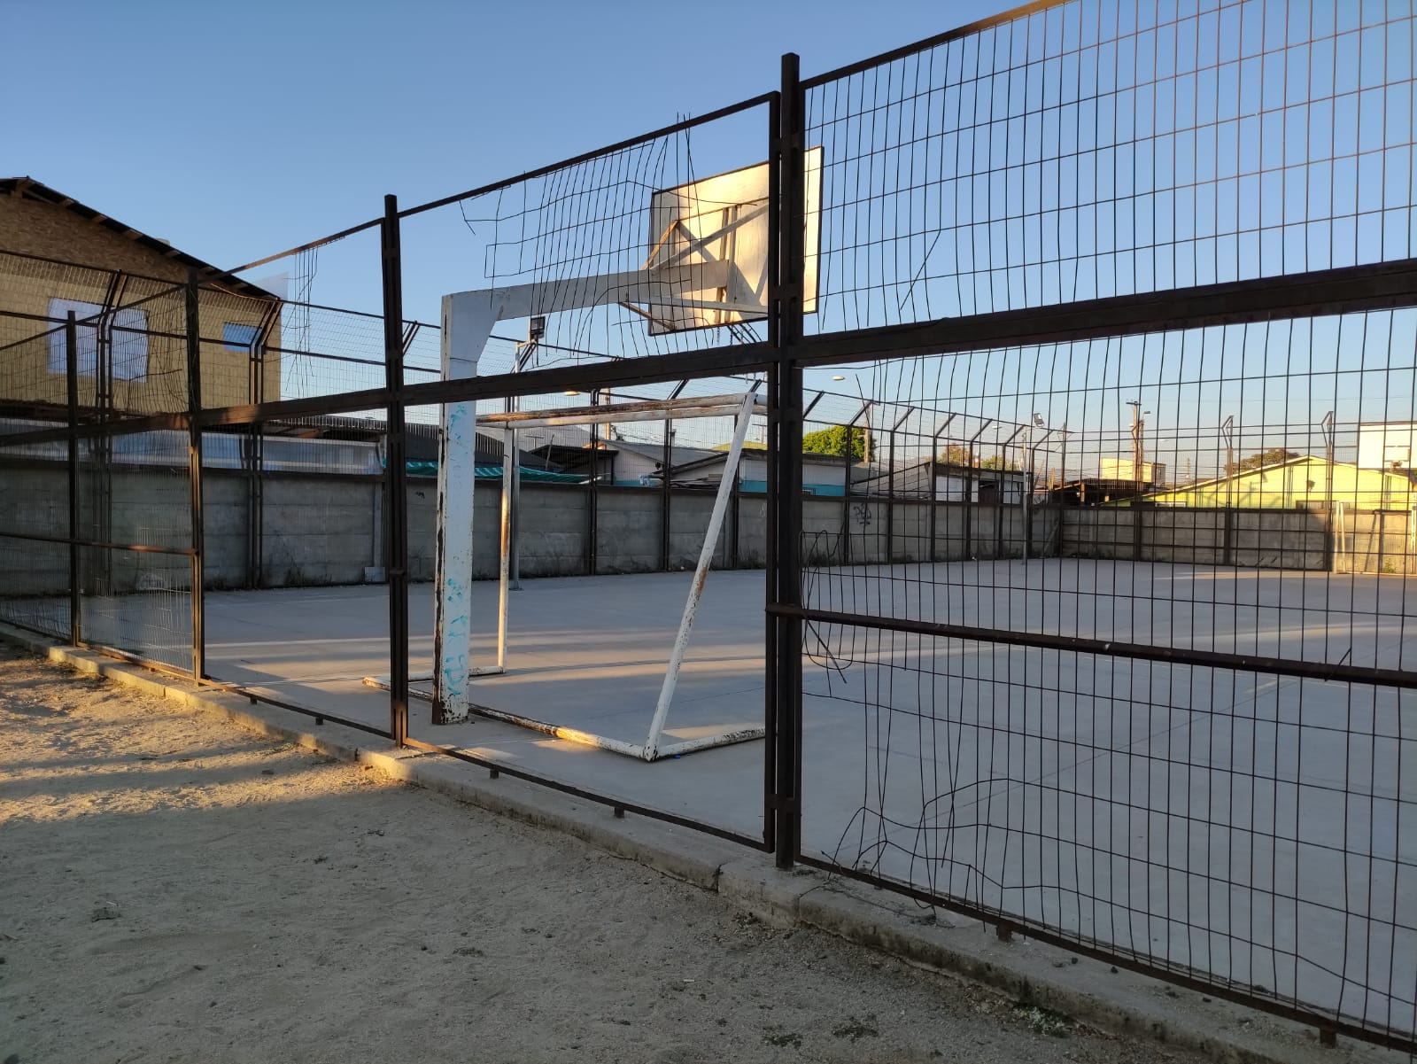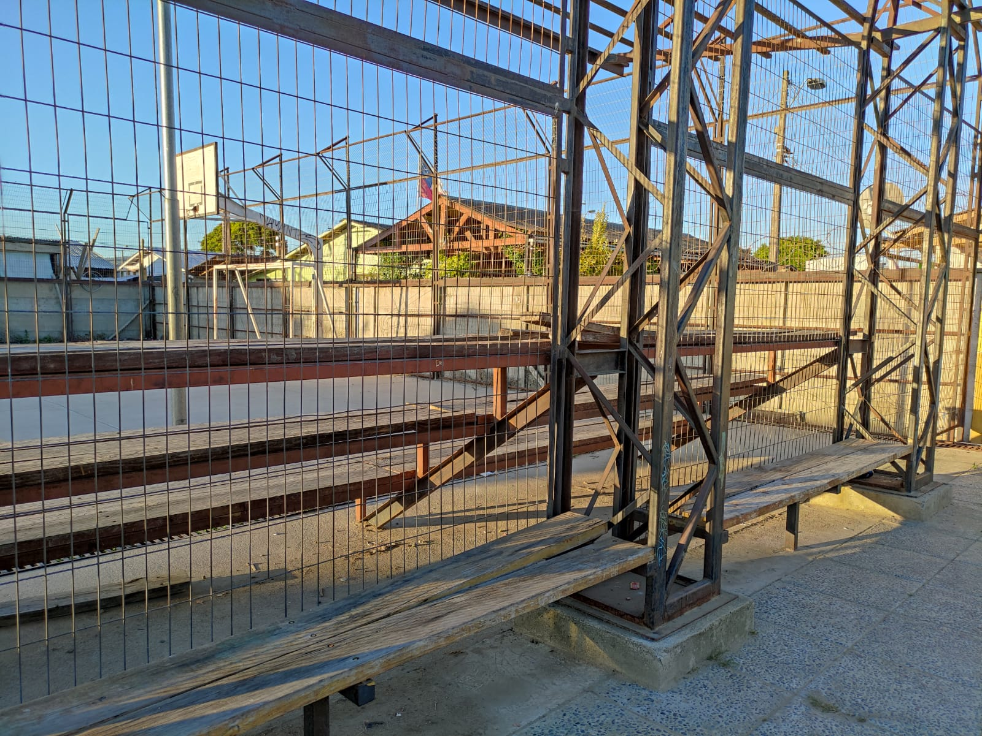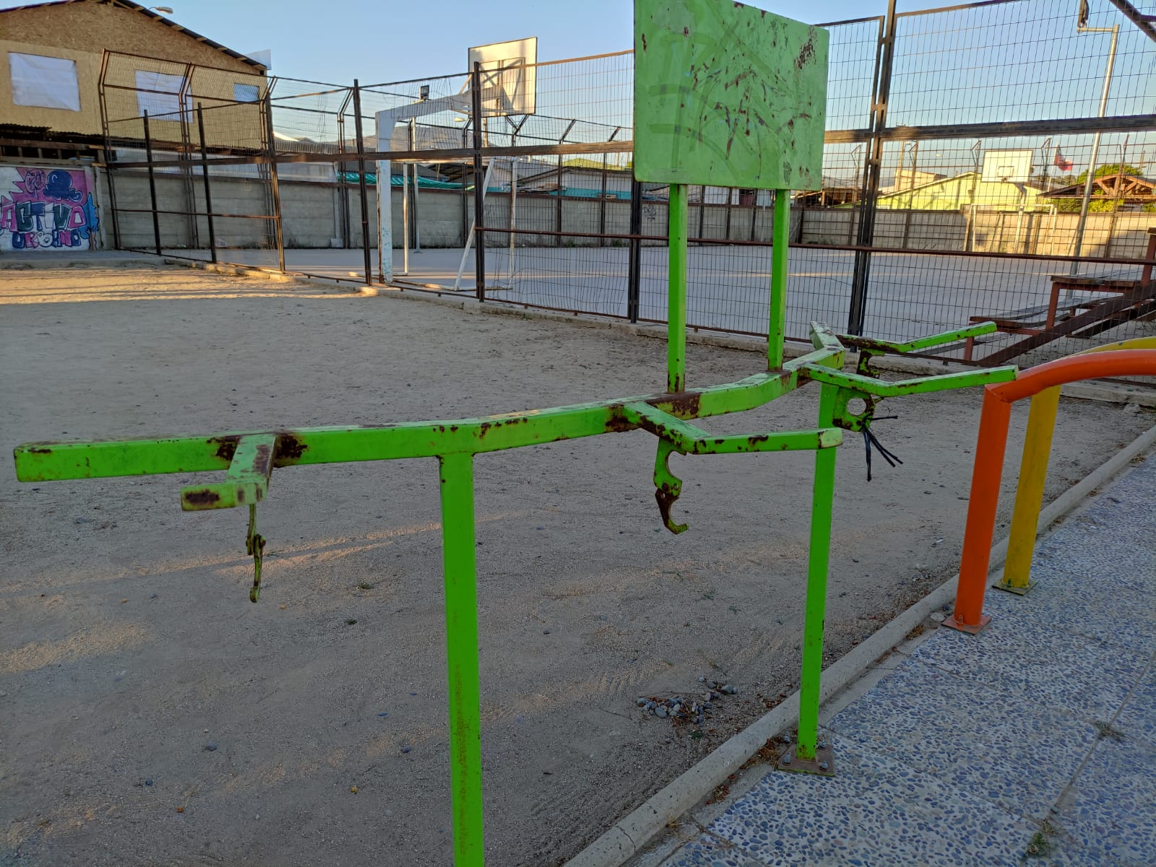

1. Solicito al director de Medioambiente, la evaluación de mejoras en los paraderos de la plaza de Casablanca, los cuales poseen una estructura inicialmente pensada para disponer de información para los usuarios del transporte público, sin embargo, su mal diseño ha provocado accidentes a vecinos y vecinas del sector, específicamente adultos mayores, generando accidentes menores perfectamente evitables con un mejoramiento y arreglo de los paraderos, adjunto imágenes de referencia.

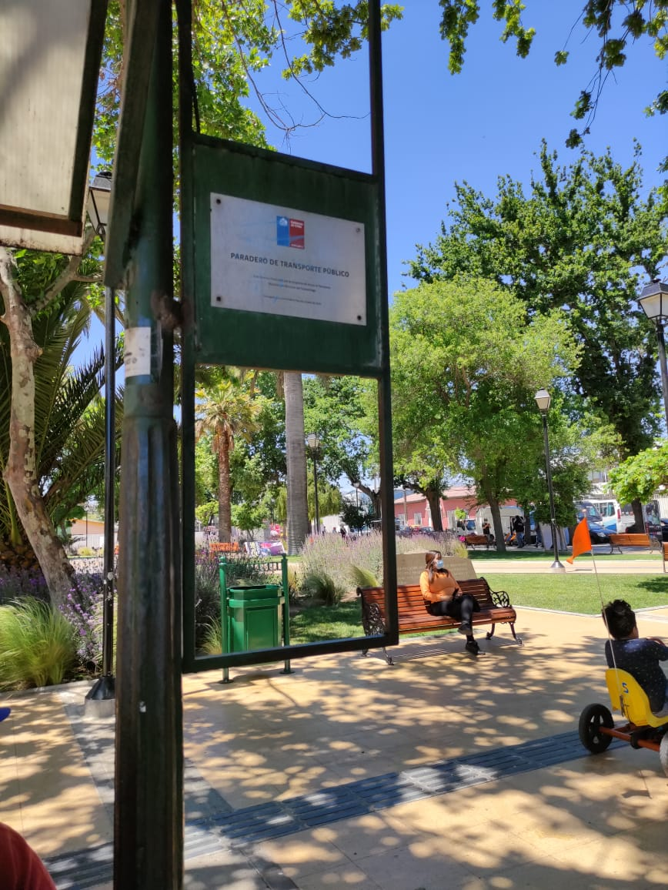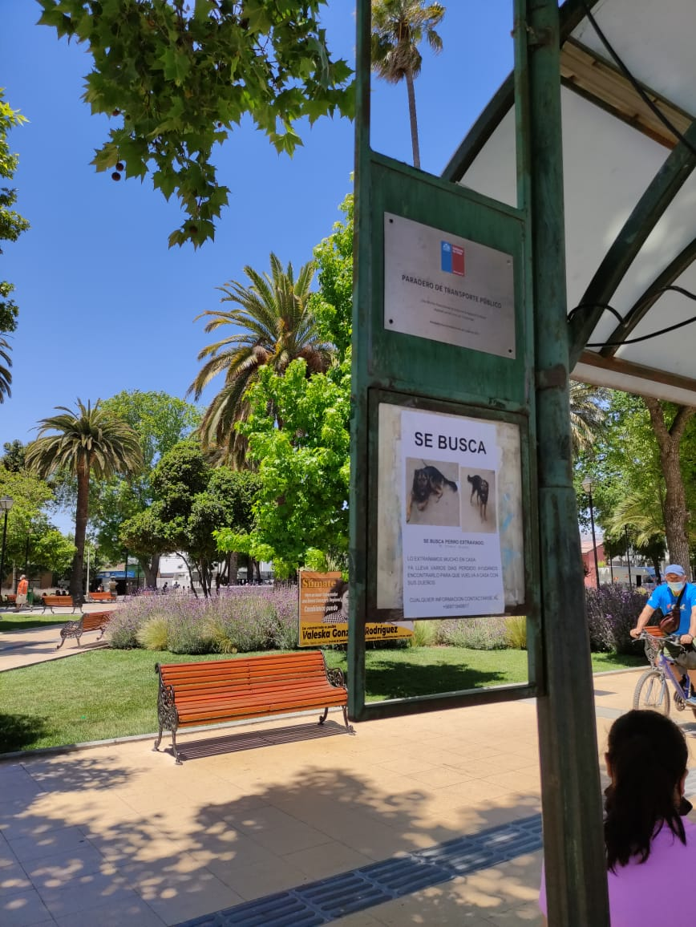

1. Solicito al directo de Medio Ambiente, realizar pago de bono a trabajadores de la empresa Génesis, empresa que actualmente es prestadora de servicios en el área de aseo y mantenimiento de áreas verdes a través de contratación directa por parte del municipio, este bono es de carácter anual, y debido a la inestabilidad contractual que se ha dado para este servicio, es que solo se pagó la primera parte del bono en Junio, quedando pendiente este segundo pago, el cual ayudará a mejorar los ingresos de los trabajadores y trabajadoras de la empresa.
2. Solicito a la administración municipal, evaluar el modelo impulsado por la municipalidad de Chiguayante, el cual en términos sencillos comenzará a vender gas a precio justo través de la inscripción como distribuidor minorista, el cual bajaría los costos casi a la mitad; esto se encuadra en modelos de gestión e innovación municipal como lo son las ópticas y farmacias municipales.